30.お知らせを登録する

令和8年５月
公益社団法人 国民健康保険中央会

改訂履歴
更新ID | 更新日時 | 更新内容 | 更新者
V1.0.0 | 2025年11月30日 | 初版 | 国保中央会
V1.0.1 | 2026年5月22日 | - 以下章の画面項目の説明を一部削除  - １．3.２章「お知らせ内容を編集する」 | 国保中央会

目次
目次 2
1. お知らせを登録する 3
1.1. メインメニュー画面からお知らせ一覧画面に移動する 4
1.2. お知らせを新規登録する 5
1.2.1. お知らせ一覧画面からお知らせ登録画面に移動する 5
1.2.2. お知らせ基本情報を入力する 6
1.2.3. 通知先を登録する 7
1.2.4. お知らせに添付するファイルを登録する 9
1.3. お知らせを編集する 13
1.3.1. お知らせ一覧画面で編集対象を選択する 13
1.3.2. お知らせ内容を編集する 14
1.4. お知らせを削除する 18

お知らせを登録する
閲覧推奨ユーザ：国保中央会、国保連合会、厚生労働省（管理者）
この章では、お知らせを登録する方法について説明します。
補足
登録されるお知らせのステータスは以下になります。
- 下書き：お知らせ情報として確定していない、編集中の状態。
- 掲載前：お知らせ情報として確定しているものの、掲載開始日時が未到来のため、通知先に対してお知らせが公開されていない状態。
- 掲載中：お知らせ情報として確定しており、通知先に対してお知らせが公開されている状態。
- 掲載終了：お知らせ情報として確定しているものの、掲載終了日時が到来しているため、通知先に対してお知らせが公開されなくなっている状態。

作業の流れ
１.1. メインメニュー画面からお知らせ一覧画面に移動する
1.2. お知らせを新規登録する
1.3. お知らせを編集する
1.4. お知らせを削除する

メインメニュー画面からお知らせ一覧画面に移動する

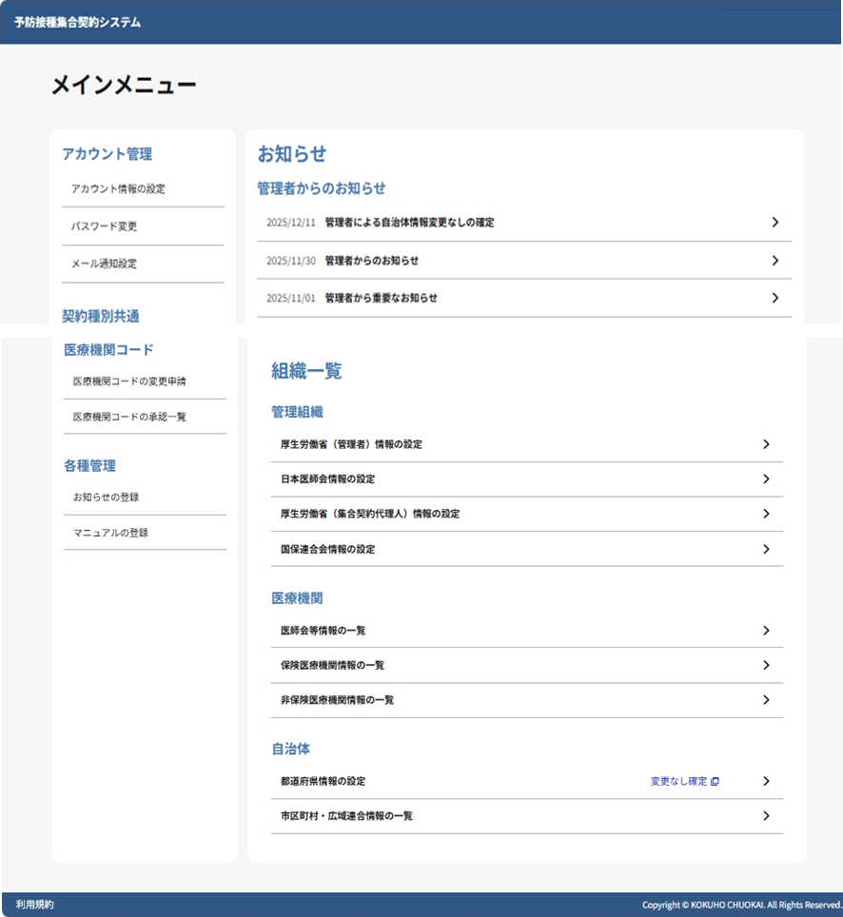
- 「メインメニュー画面」で、各種管理からお知らせの登録をクリックします。

お知らせを新規登録する

お知らせ一覧画面からお知らせ登録画面に移動する

- 「メインメニュー画面」から「お知らせ一覧 – 管理画面」に遷移します。
- 「お知らせ一覧 – 管理画面」で新規登録に進むボタンをクリックします。




お知らせ基本情報を入力する
- タイトルを入力します。
- 内容を入力します。内容欄には1000文字までしか入力できません。
- 掲載開始日時を入力します。入力した時刻に、各ユーザの画面上に表示されます。
- 必要に応じて、掲載終了日時を入力します。入力した時刻に、各ユーザの画面上に表示されなくなります。
- [通知先を選択する]リンクをクリックし、「通知先登録画面」に遷移します。

通知先を登録する
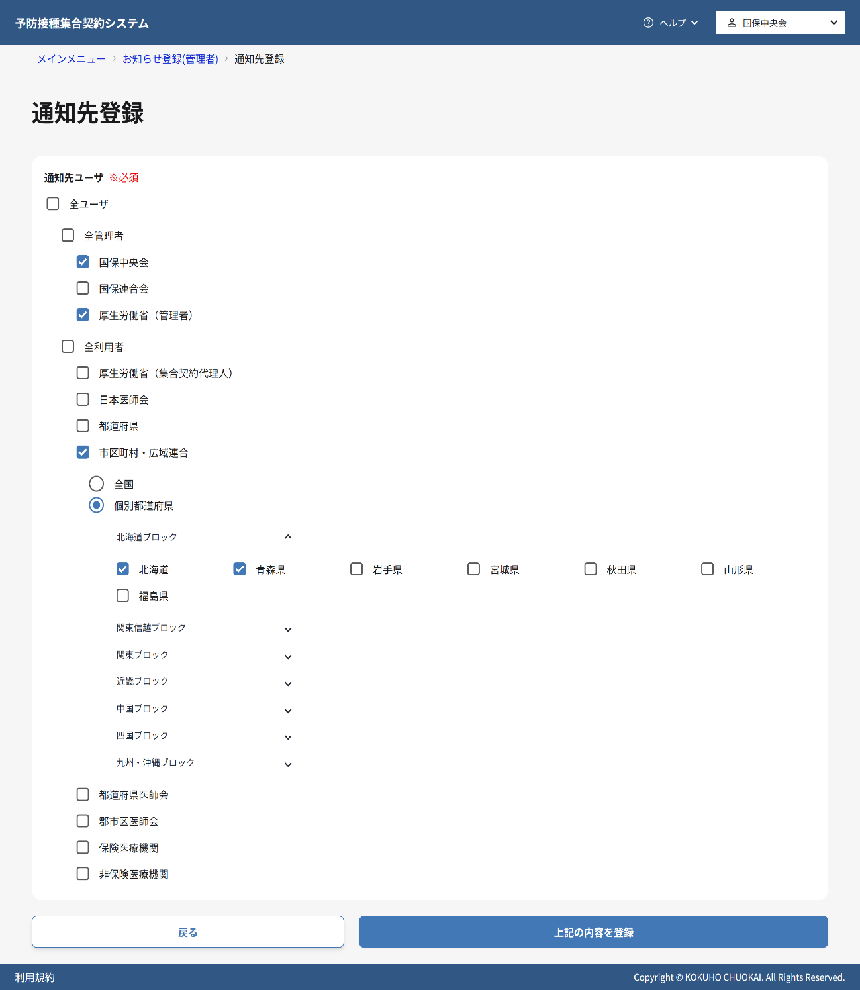
- 「通知先登録画面」で通知先に登録したいユーザのチェックボックスを選択します。
■ 市区町村・広域連合、保険医療機関、非保険医療機関を選択した場合
「全国」または「個別都道府県」を選択してください。「個別都道府県」を選択する場合は、地方ブロックの折りたたみメニューを展開し、対象の都道府県のチェックボックスを選択してください。
- 上記の内容を登録ボタンをクリックし、通知先を登録すると、「お知らせ登録画面」に戻ります。
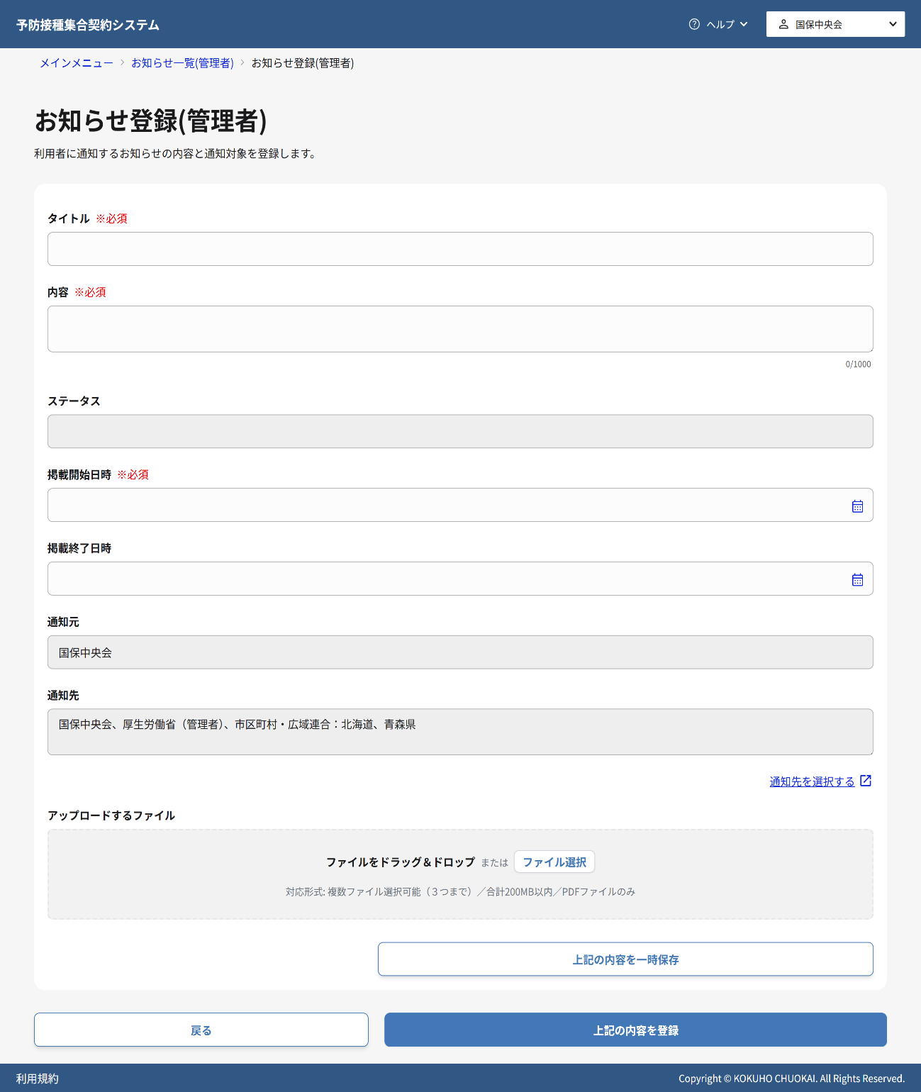
- 「お知らせ登録画面」の通知先に「通知先登録画面」で設定した内容が表示されます。

お知らせに添付するファイルを登録する
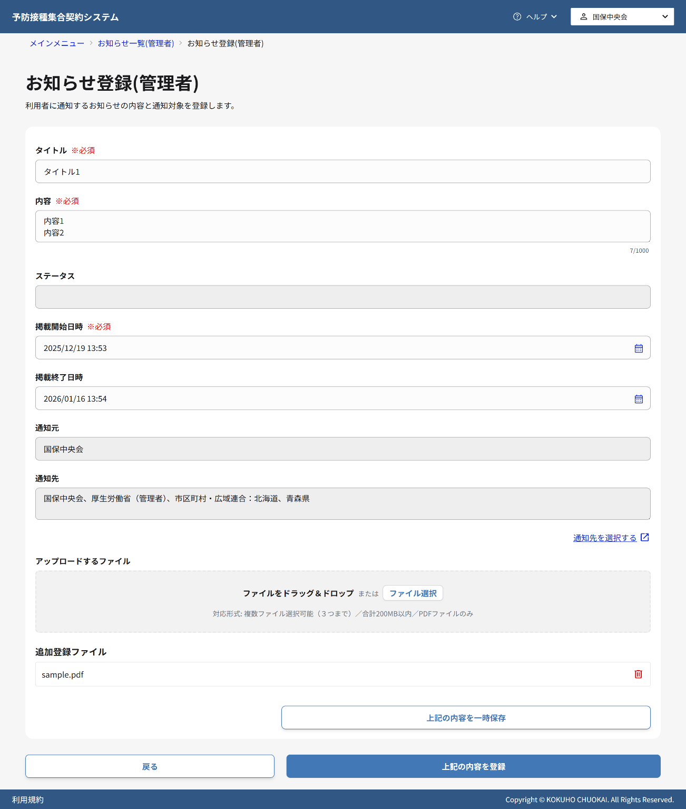
- お知らせに登録するPDFファイルをいずれかの方法でアップロードします。
・ドラッグ＆ドロップ
PCの任意の場所に保存したPDFファイルを本画面にドラッグ＆ドロップします。
・ファイル選択をクリック
ファイル選択をクリックし、PCの任意の場所に保存したPDFファイルを選択し、アップロードします。
- アップロードしたファイル名が追加登録ファイルとして表示されます。アップロードしたPDFファイル名が追加登録ファイルに表示されるファイル名と一致しているか確認してください。
補足
PDFファイルは3つまで登録できます
- アップロードしたPDFファイルに問題があった場合は、ゴミ箱アイコンをクリックしてPDFファイルを削除してください。
- 入力中の内容を一時保存する場合は、一時保存ボタンをクリックします。
注意
一時保存の場合、編集途中のデータとして保存されるため、掲載開始日が到来してもお知らせは公開されません。公開したい場合は、登録ボタンをクリックしてください。
- 登録内容に問題なければ、登録ボタンをクリックしてください。

お知らせの新規登録に成功した場合

- 「お知らせ一覧 – 管理画面」に戻り、処理完了メッセージが表示されます。

新規お知らせ登録に失敗した場合
- エラーメッセージの内容を確認し、該当する項目を修正してください。
- 再度、登録ボタンをクリックし、お知らせの登録処理を実行します。

お知らせを編集する

お知らせ一覧画面で編集対象を選択する
- 「メインメニュー画面」から「お知らせ一覧 – 管理画面」に遷移します。
- 検索対象の通知の条件に応じて、タイトル、通知元、通知先、ステータス、掲載開始日時、掲載終了日時を入力し、検索ボタンをクリックします。
- 検索結果から編集したいお知らせの、タイトル列に表示されているリンクをクリックし、「お知らせ登録画面」に遷移します。

お知らせ内容を編集する
注意
ステータスが「下書き」または「掲載前」のお知らせのみ編集可能です。ステータスが「掲載中」または「掲載終了」のお知らせは編集できません。
「掲載中」のお知らせを編集したい場合は、掲載終了日時を入力して掲載を終了し、新しくお知らせを登録してください。





- 「お知らせ登録画面」で、タイトルを更新したい場合は、タイトルを編集します。
- 内容を更新したい場合は、内容を編集します。内容欄には1000文字までしか入力できません。
- 掲載開始日時を更新したい場合は、掲載開始日時を編集します。
- 必要に応じて、掲載終了日時を編集します。
- 通知先の変更が必要な場合は[通知先を選択する]リンクをクリックしてください。詳しい手順は、1.2.3. 通知先を登録するを参照してください。
■ お知らせのステータスが「掲載中」または「掲載終了」の場合
この項目は表示されません。
- 添付ファイルを変更する場合は、お知らせに登録するPDFファイルをいずれかの方法でアップロードします。
・ドラッグ＆ドロップ
PCの任意の場所に保存した登録用ファイルを本画面にドラッグ＆ドロップします。
・ファイル選択をクリック
ファイル選択をクリックし、PCの任意の場所に保存した登録用ファイルを選択し、アップロードします。
■ お知らせのステータスが「掲載中」または「掲載終了」の場合
この項目は表示されません。
- アップロードしたファイル名が追加登録ファイルとして表示されます。アップロードしたファイル名が追加登録ファイルに表示されるファイル名と一致しているか確認してください。
■ お知らせのステータスが「掲載中」または「掲載終了」の場合
この項目は表示されません。
- アップロードしたファイルを削除する場合は、ごみ箱アイコンをクリックしてください。
■ お知らせのステータスが「掲載中」または「掲載終了」の場合
この項目は表示されません。
- 編集中の内容を一時保存する場合は、一時保存ボタンをクリックします。
■ お知らせのステータスが「掲載中」または「掲載終了」の場合
この項目は表示されません。
- 編集内容に問題なければ、登録ボタンをクリックしてください。
■ お知らせのステータスが「掲載終了」の場合
この項目は表示されません。

お知らせ編集に成功した場合
- 「お知らせ一覧 – 管理画面」に戻り、処理完了メッセージが表示されます。

お知らせ編集に失敗した場合
- エラーメッセージの内容を確認し、該当する項目を修正してください。
- 再度登録ボタンをクリックし、お知らせの登録処理を実行します。

お知らせを削除する
注意
お知らせのステータスが「掲載中」の場合、お知らせの削除はできません。
「お知らせ一覧-管理画面」で一括でお知らせを削除する場合
- 「お知らせ一覧 – 管理画面」の検索結果から削除したいお知らせのチェックボックスを選択します。表見出しのチェックボックスから、複数のお知らせを選択できます。
- 一括削除ボタンをクリックして削除を実行します。
「お知らせ登録画面」で個別にお知らせを削除する場合
- 「お知らせ一覧 – 管理画面」の検索結果から削除したいお知らせのタイトルのリンクをクリックし、「お知らせ登録画面」に遷移します。

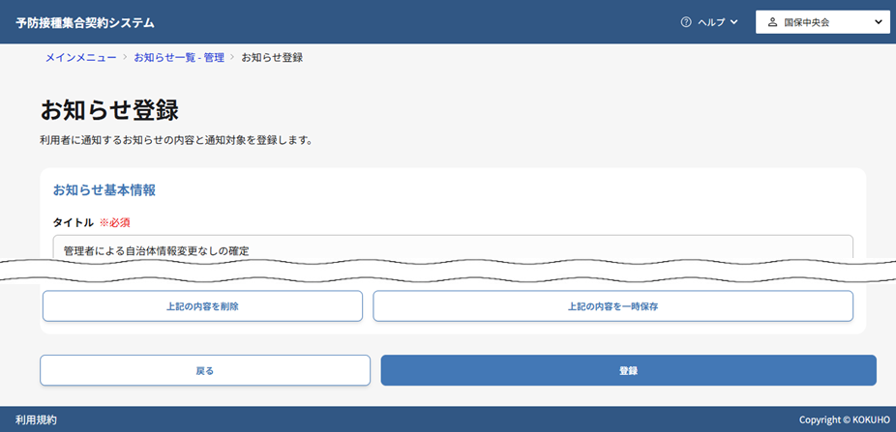
- 「お知らせ登録画面」で、上記の内容を削除ボタンをクリックして、削除処理を実行します。

